UBND HUYỆN TÂN HỒNG CỘNG HÒA XÃ HỘI CHỦ NGHĨA VIỆT NAM
TRƯỜNG TIỂU HỌC GIỒNG GĂNG Độc lập – Tự do - Hạnh phúc

Tân Hồng, ngày 25 tháng 12 năm 2023

Chuyên đề:
MỘT SỐ HOẠT ĐỘNG GIÚP LAN TỎA TÌNH YÊU HỌC TIẾNG ANH CHO HỌC SINH TẠI TRƯỜNG TIỂU HỌC GIỒNG GĂNG
I. Mục tiêu:
- Tăng vốn từ cho học sinh có nguồn ngôn ngữ phong phú.
- Phát triển tài năng và sự tự tin của HS.
- Giao lưu, học hỏi lẫn nhau, giúp nhau tiến bộ.
- Tìm hiểu trao đổi phương pháp học tập của nhau.
- Giúp học sinh phát triển các kỹ năng nghe, nói, đọc, viết, tự tin trong giao tiếp Tiếng Anh.
- Lan tỏa, truyền cảm hứng về tình yêu học Tiếng Anh thông qua các trò chơi giúp học sinh hứng thú trong học tập, năng động, sáng tạo và chủ động tham gia xây dựng tiết học.

II.Nội dung:
Giáo viên Tiếng Anh trường tiểu học Giồng Găng tổ chức lồng ghép các hoạt động vui chơi giải trí vào trong tiết học Tiếng Anh nhằm tạo hứng thú cho các em yêu thích môn ngoại ngữ bằng các hoạt động như sau:
2.1. Cầu vồng may mắn
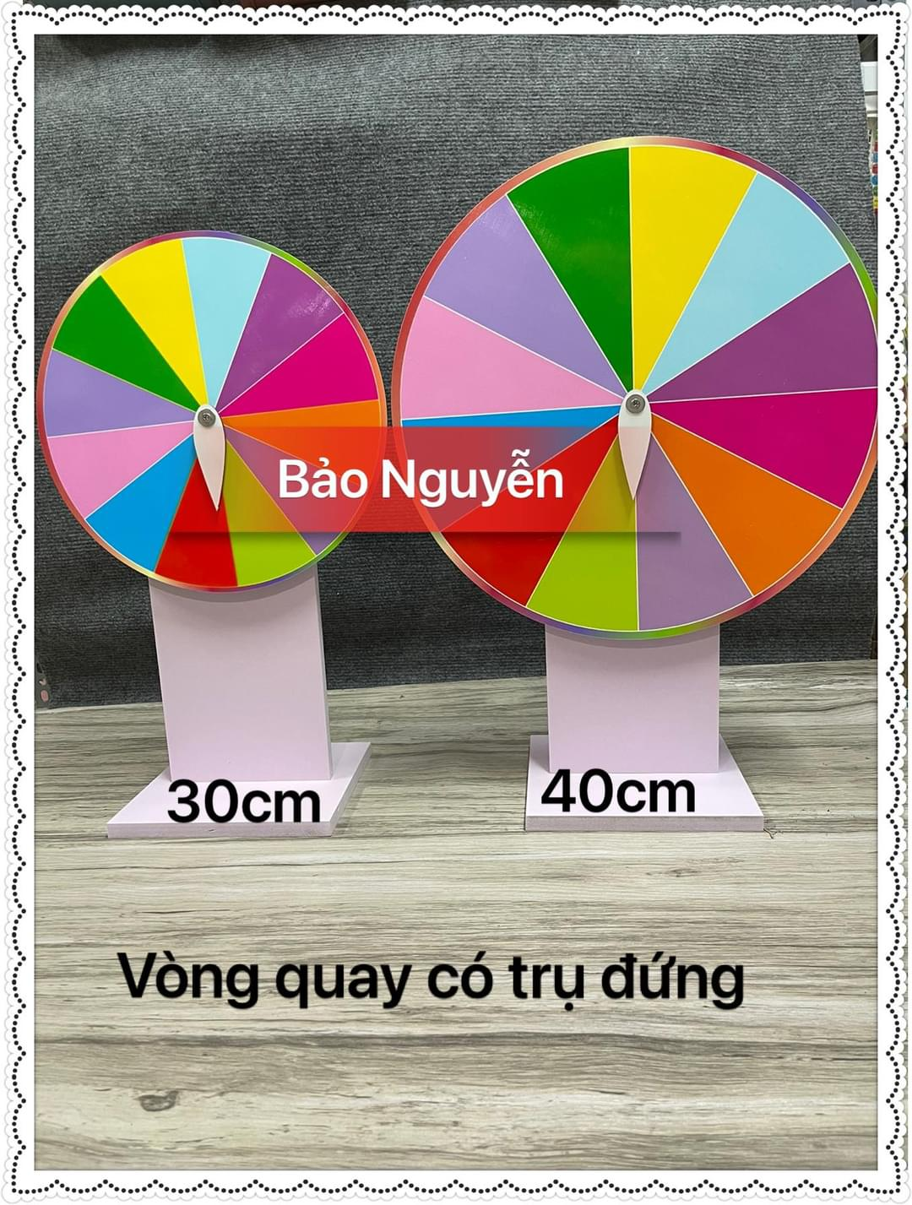
* Cách làm:
Giáo viên viết các cụm từ cần ôn luyện vào các màu sắc khác nhau của vòng quay, yêu cầu mỗi học sinh quay 1 vòng, vòng quay dừng lại ở ô nào sẽ đặt câu với cụm từ của ô đó. Giáo viên có thể vẽ 1-2 ngôi sao may mắn vào vòng quay, người chơi quay vào ô may mắn sẽ được cộng một điểm mà không cần đặt câu. Như vậy sẽ tăng tính hấp dẫn và sôi động cho trò chơi.
* Cách chơi:
Giáo viên chia thành viên câu lạc bộ ra làm 2 đội và đặt tên cho mỗi đội , thay phiên nhau quay vòng quay và đặt câu. Mỗi lượt đặt câu đúng sẽ được 1 điểm, đến cuối cùng đội có nhiều điểm hơn sẽ là đội chiến thắng.
2.2. Chiếc búa thần kỳ
* Cách làm:
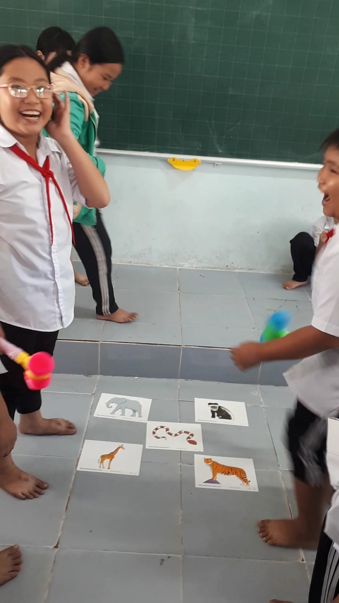
Giáo viên trang bị 5- 8 tranh ảnh hoặc thẻ từ về các cụm từ/ câu cần thực hành đặt lên một mặt phẳng. Nếu không có tranh, giáo viên có thể viết từ/ cụm từ lên bảng.
* Cách chơi:
Giáo viên chia thành viên câu lạc bộ thành 2 đội và đặt tên cho mỗi đội, giáo viên cử ra một thành viên quản trò đọc lớn các cụm từ lên. Người chơi nghe thông tin và nhanh chóng vừa đọc lại cụm từ vừa dùng búa hơi đập vào tranh/ thẻ từ mà quản trò vừa đọc. Mỗi lượt đập đúng câu/ cụm từ đúng và nhanh nhất sẽ được 1 điểm. Đội giành được nhiều điểm nhất là đội chiến thắng.
2.3. Vận động viên nhanh nhẹn
* Cách làm:
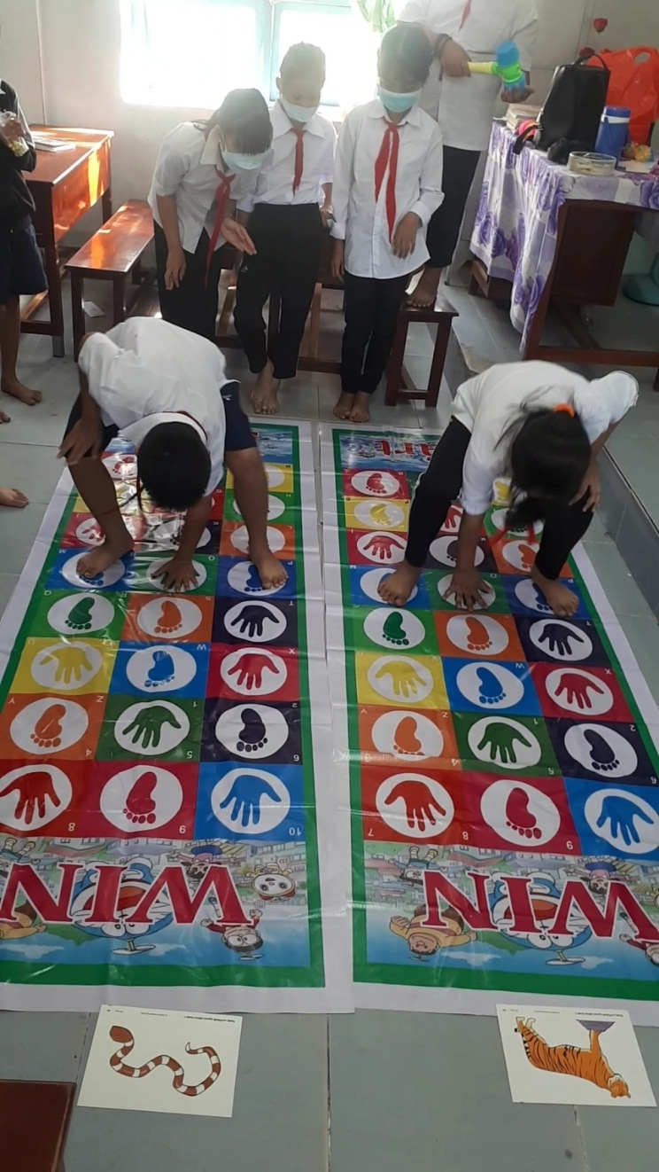
Giáo viên trải 2 tấm thảm vận động song song nhau, đồng thời chuẩn bị 5- 10 thẻ từ/ tranh ảnh về các cụm từ cần thực hành đặt phía cuối tấm thảm vận động.
* Cách chơi:
Giáo viên chia thành viên câu lạc bộ thành 2 đội và đặt tên cho mỗi đội. Giáo viên lắc chuông để ra hiệu lệnh bắt đầu, học sinh sẽ bắt đầu nhảy thật nhanh theo kí hiệu trên thảm. Đến cuối thảm, học sinh sẽ xem tranh/ thẻ từ và đặt câu với cụm từ đó. Đội nhanh nhất và nói được nhiều câu đúng nhất sẽ là đội chiến thắng. Trò chơi này giúp các em tham gia sôi nổi hơn cũng như góp phần tạo sân chơi cho các em vận động thể chất.
Lưu ý: Đối với học sinh đặt câu sai ngữ pháp, sai phát âm, giáo viên sẽ ghi chú lại và sửa cho các em sau khi trò chơi kết thúc.
2.4. Quả bóng ma thuật
* Cách làm:
Giáo viên viết 5-7 cụm từ cần thực hành và khoanh tròn các cụm từ đó lên bảng trắng. Giáo viên chuẩn bị hai quả bóng ném dính.
* Cách chơi:
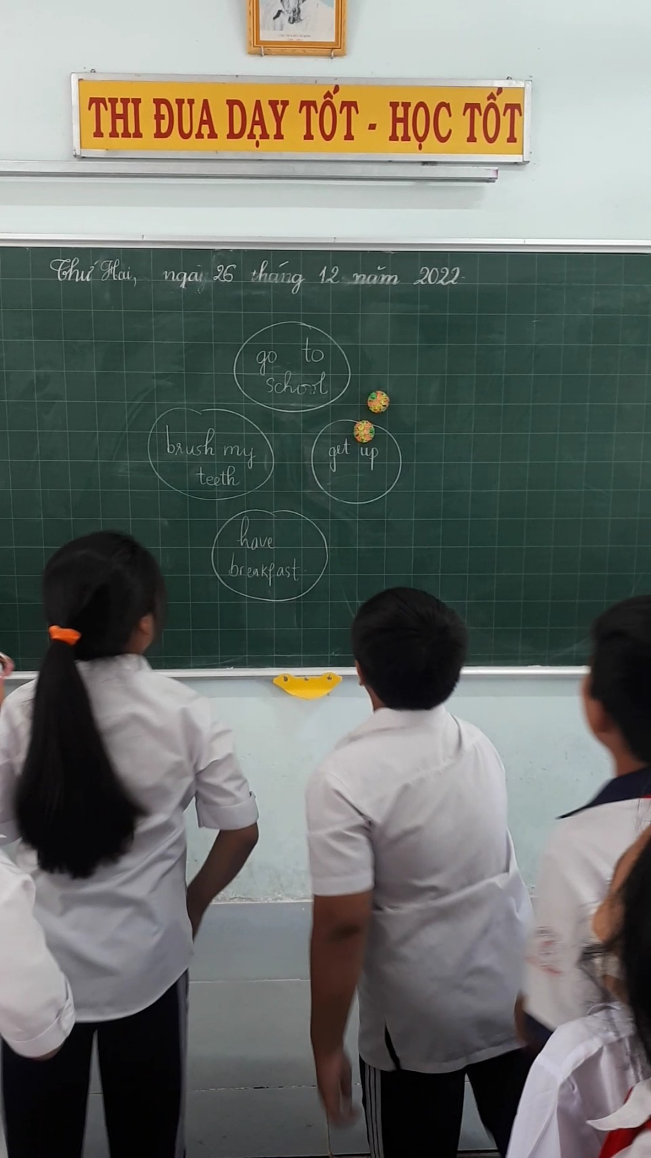
Giáo viên chia thành viên câu lạc bộ thành 2 đội và đặt tên cho mỗi đội đồng thời cử ra một thành viên quản trò đọc lớn các cụm từ lên. Người chơi vừa đọc lại cụm từ vừa ném bóng vào đúng vị trí đã được khoanh tròn. Mỗi lượt ném đúng vị trí của cụm từ và đọc đúng chính xác từ đó sẽ được một điểm. Đội có nhiều điểm hơn sẽ là đội chiến thắng.
Lưu ý: Đối với học sinh đặt câu sai ngữ pháp, sai phát âm, giáo viên sẽ sửa cho các em sau khi trò chơi kết thúc.
2.5. Học Tiếng Anh cùng Pikachu
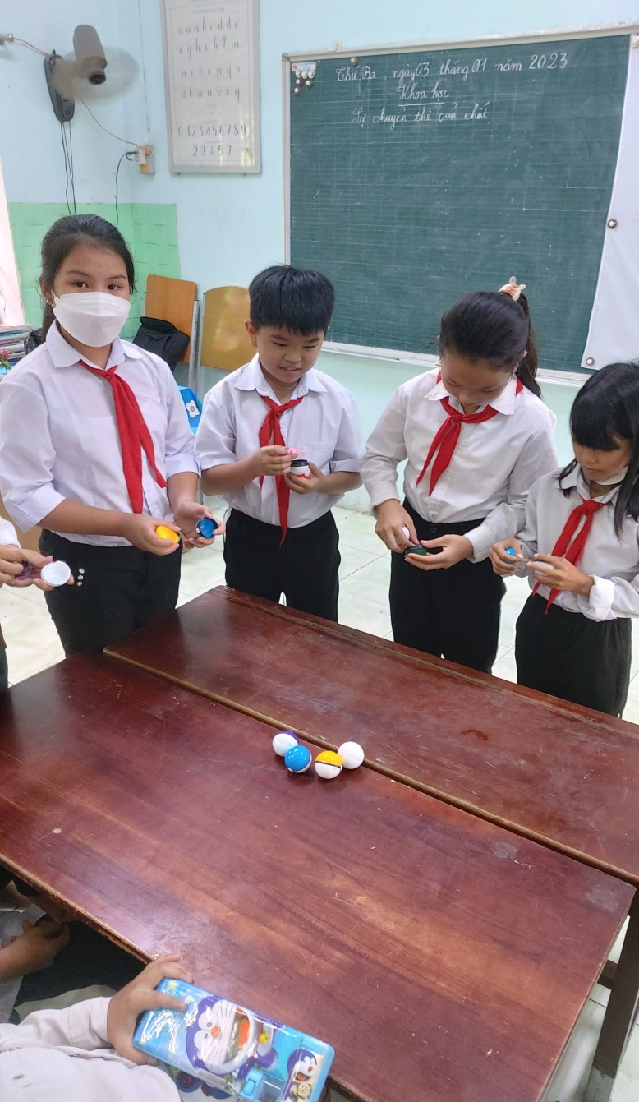
* Cách làm:
Giáo viên viết 5- 10 chủ đề xoay quanh các chủ đề trong chương trình học, sau đó đặt vào mỗi quả cầu một chủ đề.
* Cách chơi:
Trò chơi bao gồm 10- 16 thành viên. Giáo viên hướng dẫn học sinh hoạt động theo nhóm đôi, mỗi nhóm lần lượt chọn một quả cầu bất kì. Hai thành viên sẽ thực hiện hỏi và đáp bất kì câu hỏi nào về chủ đề đó. Ví dụ: chủ đề “Color”:
A: What color do you like?
B: I like red.
Đội thực hành đúng và nhiều mẫu câu nhất là đội chiến thắng. Giáo viên sẽ đồng hành hỗ trợ và sửa lỗi cho học sinh.
2.6. Mảnh ghép hoàn hảo
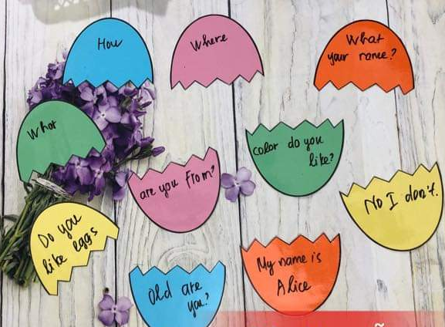
* Cách làm:
Giáo viên cần 10- 15 quả trứng khủng long cho hoạt động này. Giáo viên luyện tập và nâng cao ngữ pháp cho học sinh bằng cách viết vào mỗi nửa quả trứng một câu không hoàn chỉnh sao cho khi ghép lại cả quả trứng là một câu đầy đủ và chính xác. Sau đó tiến hành đặt các mảnh ghép của quả trứng lên mặt phẳng và cách nhau khoảng 5-10 cm.
* Cách chơi:
Trò chơi cần 5-7 thành viên, các thành viên sẽ tìm hai mảnh ghép tương ứng tạo thành một câu hoàn chỉnh và đọc lớn câu đó lên. Thành viên đọc đúng và tìm được nhiều trứng hoàn chỉnh nhất là người chiến thắng.
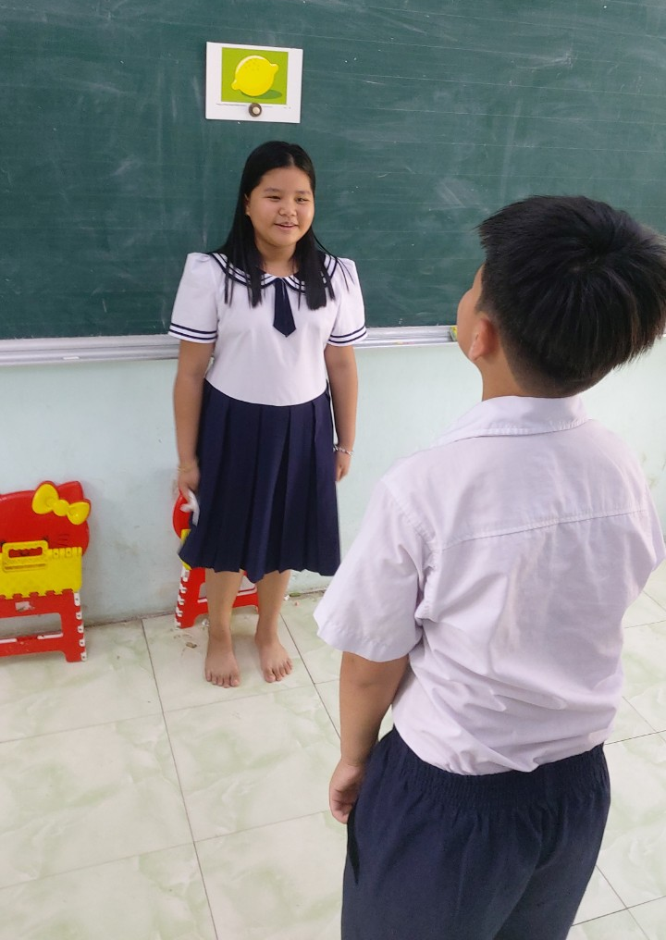
2.7. Gợi ý và đoán tranh
* Cách làm:
Giáo viên chuẩn bị tranh ảnh/ máy chiếu/ ti vi về các hình ảnh trong chương trình học và các chủ đề mở rộng về đời sống xung quanh các em.
* Cách chơi:
Trò chơi cần 4-5 đội, mỗi đội gồm 3-4 thành viên. Một thành viên đoán tranh ngồi xoay lưng với máy chiếu/ ti vi/ tranh ảnh, các thành viên còn lại ngồi đối diện, thay phiên nhau gợi ý bằng từ/ câu Tiếng Anh để đồng đội đoán. Mỗi lượt đoán đúng sẽ ghi được một điểm, đội có nhiều điểm nhất sẽ là đội chiến thắng.
2.8. Góc học tập- Tiếng Anh quanh ta
Khi học sinh có thể vận dụng kiến thức vào thực tế được giáo viên khen ngợi, tuyên dương, động viên và khuyến khích thì các em rất thích thú và tự tin nói tiếng Anh. Vì thế, giáo viên hướng dẫn thêm cho học sinh rèn luyện thói quen nói Tiếng Anh xuyên suốt tiết học và ngoài lớp học bằng những mẫu câu gần gũi như sau:
Học sinh và giáo viên | Học sinh và học sinh
- May I go out?  - May I come in?  - May I drink some water?  - May I go to the restroom?  - May I speak?  - May I write?  - May I change seat?  - I’m sorry. I’m late.  - I don’t get it.  - Can you say it again, please? | A: Can I use your pen?  B: Yes, you can/ No, you can’t.  A: Can I use your pencil?  B: Yes, you can/ No, you can’t.  A: Can I borrow your ruler?  B: Yes, you can/ No, you can’t.  A: Can you help me with my homework?  B: Yes, I can/ No, I can’t.  A: Can you pick me up?  B: Yes, I can/ No, I can’t.

2.9. Dạy từ vựng theo cụm từ cố định
Học sinh nói | Học sinh không nói
- go fishing  - watch TV  - turn on the light  - turn off the light  - fly a kite  - take a photo  - a blue teddy bear  - a big house  - catch the bus  - Are you reading?  - Is she listening to music?  - Do you like snorkeling?  - Does he like playing chess? | - go fish  - see TV  - open the the light  - close the light  - play a kite  - do a photo  - a teddy bear blue  - a house big  - go the bus  - Is you reading?  - Are she listening to music?  - Does you like snorkeling?  - Do he like playing chess?
Trên đây là một số biện pháp sáng tạo môi trường giao tiếp Tiếng Anh góp phần nâng cao chất lượng giáo dục.

HIỆU TRƯỞNG Người thực hiện

PHẠM ÁNH NGỌC

